|  |  |  |  |
| --- | --- | --- | --- |
| **序号（学号）：** | 222020335220177 | **实验成绩:** |  |



**西 南 大 学 人 工 智 能 学 院 专 业 课 程 实 践 报 告**

|  |  |
| --- | --- |
| **学年学期** | 2021-2022第二学年 |
| **课程名称** | 电子技术课程设计 |
| **姓 名** | 严中圣 |
| **学 院** | 人工智能学院 |
| **专 业** | 智能科学与技术 |
| **班 级** | 3班 |
| **任课教师** | 彭小燕 |

|  |  |  |  |  |  |
| --- | --- | --- | --- | --- | --- |
| **2022** | **年** | **3** | **月** | **25** | **日** |

|  |  |  |  |
| --- | --- | --- | --- |
| **实验项目** | **基本原理图的设计** | | |
| **实验成绩** |  | **教师签名** |  |
| **实验时间** | **2022.3.25** | **实验类型** | ☑**验证性 □设计性 □综合性** |
| **评语** | | | |
|  | | | |

**一、实验目的**：

通过本次实验，掌握AD20基本原理图的制作；通过制作原理图了解网络标号的放置方法及其在原理图中的作用；了解原理图中元件的各项参数及其意义；了解原理图整体编号和部分修改参数的方法。

**二、实验原理**：

1. PCB（Printed Circuit Board），中文名称为印制电路板，又称印刷线路板，是重要的电子部件，是电子元器件的支撑体，是电子元器件电气相互连接的载体。由于它是采用电子印刷术制作的，故被称为“印刷”电路板。
2. Altium Designer是原Protel软件开发商Altium公司推出的一体化的电子产品开发系统，主要运行在Windows操作系统。这套软件通过把原理图设计、电路仿真、PCB绘制编辑、拓扑逻辑自动布线、信号完整性分析和设计输出等技术的完美融合，为设计者提供了全新的设计解决方案，使设计者可以轻松进行设计，熟练使用这一软件使电路设计的质量和效率大大提高。

**三、实验硬件**：

处理器：CPU:Intel(R) Core(TM)i5-10210U CPU 160GHz 2.11GHz

操作系统：Windows 10

开发软件：Altium Designer 2022

**四、实验内容**：

1. 问题提出：
2. 采用网络标号进行元件间的连线；
3. 单独修改元件的封装、标称值等参数；
4. 采用自动编号的方法对原理图中所有元件进行整体编号；
5. 修改原理图中相同元器件的封装值；
6. 完成附图所示原理图的制作。
7. 实验步骤
   1. 利用实验一的知识，创建文件名为“基于STM32的DDS信号源的设计实例”的PCB工程文件，并将文件保存在相应的目录下。
   2. 在工程文件下创建原理图文件，命名为“基于STM32的DDS信号源的设计实例”。
   3. 点击右边“Properties（属性）”选项，弹出原理图属性窗口，“Page Options-> Standard-> Sheet Size->A3”调整原理图版面为标准A3版面。
   4. 放置附图中的所有元件，**需要添加“Miscellaneous Connectors.InLib”、“Miscellaneous Devices.InLib”、“基于STM32的DDS信号源设计实例.InLib”综合库。**
   5. 放置网络标号：在“Place”菜单下，选择“Net Label”，这时鼠标光标变为可拖动的网络标号，在此状态下如果要修改网络标号的初始值，可按下键盘上的“Tab”按键进入网络标号的初值设定界面，点击“OK”可确定初值设定，移动网络标号到需要放置的位置，单击鼠标左键完成网络标号的放置。对于带有上横线的网络标号，例如原理图中的“”，则在输入网络标号时需在每个字母后面带“\”号（即输入“R\E\S\”）。
   6. 放置+5、VCC和GND电源标号：在原理图界面上，找到快捷工具栏上的电源图标，点击相应的VCC图标或者GND图标，将电源标号放置在原理图中相应的位置。
   7. 网络标号和电源标号放置结束后，整个原理图中同名的网络标号或者电源标号会自动进行连接，而不再需要连线进行连接。
   8. 在原理图中画线：在“Place”菜单下选择“Drawing Tools”，选择“Line”可以在原理中画出一根线，值得注意的是，这种线不具备电器连接意义，也就是说它只能作为画图用，而不能作为元件管脚间的连线。
   9. 放置文字说明：在“Place”菜单下选择“Text String”，这时鼠标光标变为可拖动的“Text”文字，将文字放置原理图中相应的位置后，双击文字进入编辑界面，在“Text”栏目中输入文字的内容，点击“Change”按钮进入文字的格式修改界面，可修改的内容包括：字体类型、字体形状、大小、字体效果、颜色等，可根据实际情况进行修改。
   10. 修改元件参数：双击需要修改的元件，系统右侧弹出“Properties(属性)”面板，进入元件参数修改界面，“Designator”栏目中可修改元件的标号， “Comment”栏目中可修改元件的标称值。界面边的窗口中“Footprint(封装)”栏目可修改元件的封装，根据表格中提供的元件参数值进行元件参数修改。
   11. 所有元件整体编号：在“Tools”菜单下选择“Annotate Schematics” ，进入元件整体编号界面，在“Order of Processing”选项中选择相应的编号顺序，点击窗口右下角的“Update Changes List”按钮弹出确认菜单，点击“OK”后界面右边的窗口列表自动列出所有元件的编号，点击界面右下角的“Accept Changes（Create ECO）”按钮弹出将要更改的元件编号列表，点击窗口下方的“Execute Changes”按钮，系统自动将元件编号列表下载至原理图中，点击“Close”按钮关闭窗口，完成原理图中所有元件的整体编号。
   12. 修改相同元件参数（以原理图中4个按键开关为例）：将鼠标光标移至按键S1位置，单击鼠标左键后再单击右键，在弹出的菜单中选择“Find Similar Objects”，弹出元件过滤参数窗口，在“Description”项目后面的下拉条中将“Any”改为“Same”（意思是将原理图中所有以“Swith”命名的元件过滤出来），然后将窗口下方的“Select Matching”项目选中，点击“Apply”按钮，这时原理图中除了被选中的4个按键外，其他元件都变成了灰色不能编辑状态。点击“OK”按钮确定被选中器件，右侧弹出“Properties(属性)”进入被选中元件的参数修改界面，例如要修改被选中元件的标称值为“KEY”，可以在“Comment”栏目中的内容修改成“KEY”，移开鼠标光标至其他地方单击左键，这时原理图中所有被选中元件的标称值都会被修改为“KEY”。修改相同元件封装的方法也是一样，只是修改的内容是“Footprint(封装)”。
   13. 取消过滤器的元件：进行部分元件修改完成后，原理图中还是只能显示被选中的元件，其他元件依然处于灰色不能编辑状态，这时可单击鼠标右键，在弹出的菜单中选择 “Clear Filter”选项，取消过滤器元件，或者采用快捷键“Shift+C”恢复原理图的正常编辑状态。
   14. 完成原理图中所有元件的摆放和连线，以及元件参数的设定，保存原理图文件以及工程文件，以备下个实验使用。
8. 原理图绘制：

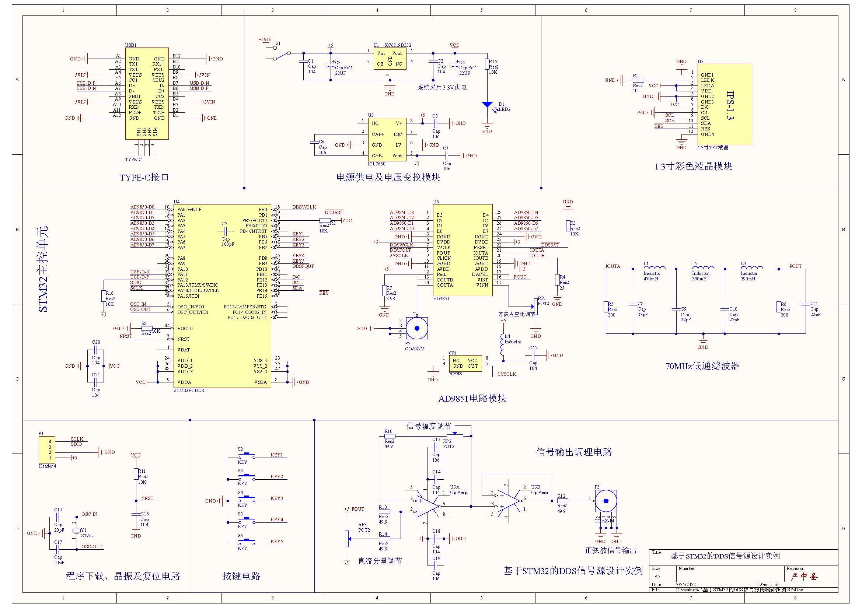利用Altium Designer按照操作步骤绘制原理图如下：

**五、实验总结**：

本次实验利用Altium Designer进行了原理图的基本设计，熟悉了软件的基本操作和使用方法，同时对原理图库和封装等操作有了进一步的认识，了解了原理图整体编号和部分修改参数的方法，为后续更复杂的电路设计打下基础。